Pressemitteilung „PHAt“-Projekt

Große Fortschritte bei der Entwicklung umweltverträglicher Schmierstoffe

Martinsried, 21. Januar 2019 - Die vier Partner des vom Bundesministerium für Bildung und Forschung geförderten Projekts „PHAt – Polyhydroxyalkanoate als Verdickungs- und Bindemittel in technischen Schmierstoffen“ ziehen nach einem Jahr Projektlaufzeit eine äußerst positive Bilanz. Unkonventionelle, biobasierte Rohstoffe für die Schmierstoffindustrie erzielen in ersten Anwendungstests beachtenswerte Ergebnisse. Das mit rund 1,25 Millionen Euro geförderte Projekt vereint Experten aus Industrie und Wissenschaft, die insbesondere für sensible Einsatzgebiete umweltfreundliche Schmiermittel entwickeln.

Moderne Schmiermittel sind Hochleistungsfluide, die für ihren jeweiligen Anwendungsbereich speziell formuliert werden. In jeder Maschine, ob Flugzeug, Traktor oder Windrad, kommt ein ganzes Set an unterschiedlichen Schmierstoffen und Gleitlacken zum Einsatz. Dabei werden dem Grundöl Verdickungs- bzw. Bindemittel zugesetzt, um die Viskosität bzw. filmbildende Eigenschaften zu regulieren. Heutzutage bestehen in der Schmierstoffbranche aber nicht nur hohe Anforderungen an die technischen Merkmale der Rezepturen, sondern auch an deren Nachhaltigkeit.

Biobasierte Inhaltsstoffe für eine nachhaltige Zukunft
Herkömmliche Verdickungsmittel werden typischerweise aus Metallseifen oder anorganischen Füllstoffen, sowie fossil basierten Kunst- und Polyharnstoffen hergestellt. Das „PHAt“-Konsortium arbeitet an einer umweltfreundlichen Alternative. Es verfolgt das Ziel, biobasierte und bioabbaubare Verdickungs- und Bindemittel auf Basis von Polyhydroxyalkanoaten (PHA) zu entwickeln. Bereits nach dem ersten Projektjahr verzeichnen die Partner beachtenswerte Erfolge:
- Aus einer Vielzahl an potentiellen PHA-Klassen wurden die vielversprechendsten identifiziert und werden derzeit im Labormaßstab produziert.
- Anhand theoretischer Betrachtungen zum Öl-Verdickersystem kann die Viskosität modelliert und eingestellt werden.
- In der Praxis zeigen erste Muster eine vielversprechende Verdickungswirkung. Auch konnten erste interessante Bindersysteme für Gleitlacke identifiziert werden.

Natürlich muss noch weitere Forschung betrieben werden, doch Projektkoordinatorin Dr. Inna Bretz vom Fraunhofer-Institut für Umwelt-, Sicherheit- und Energietechnik UMSICHT ist zuversichtlich: „Es freut uns sehr, dass bereits im ersten Projektjahr derart positive Ergebnisse vorliegen. Dabei haben wir noch viele Ideen, wie man Polyhydroxyalkanoate chemisch modifizieren kann, um die Fließeigenschaften, Löslichkeit sowie thermische und oxidative Stabilität zu verbessern. Wir sind optimistisch, die Performance der Verdickungs- und Bindemittel weiter steigern zu können.“

Es bleiben den Partnern noch zwei Projektjahre, um die neuen Verdickungs- und Bindemittel weiterzuentwickeln und in Schmierstoffen und Gleitlacken anwendungsnah zu prüfen. Projektpartner sind neben Fraunhofer UMSICHT die Fritzmeier Umwelttechnik GmbH & CO. KG, die UnaveraChemLab GmbH sowie die FUCHS SCHMIERSTOFFE GmbH in Zusammenarbeit mit der FUCHS LUBRITECH GmbH. Angestoßen wurde das Projekt innerhalb des Kooperationsnetzwerks „BioPlastik“, das durch die IBB Netzwerk GmbH gemanagt wird.
(3.151 Zeichen)
Bildmaterial:
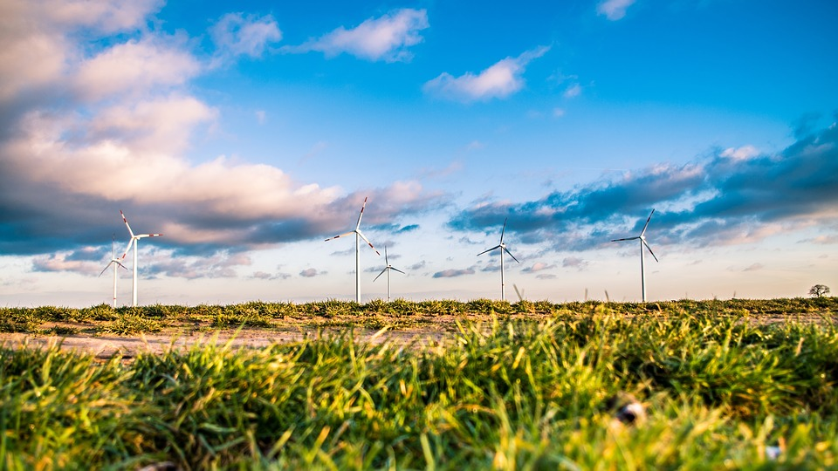
Bildunterschrift:
Jede Maschine und technische Anlage benötigt Schmiermittel. Doch beim Betrieb der mechanischen Teile können diese Substanzen in die Umwelt gelangen. Deshalb ist es vor allem für umweltsensible Bereiche von großer Relevanz, rückstandsfrei biologisch abbaubare Schmiermittel zur Verfügung zu haben. Daran forschen die PHAt-Partner. Bild: CC0 Public Domain, Free-Photos/pixabay.com

Kurzinfo: Projekt „PHAt“
Ziel des PHAt-Projekts ist es, neue biobasierte und bioabbaubare Rohstoffe für den Einsatz in Schmierstoffen und Gleitlacken zu erforschen. Dabei steht die Entwicklung von umweltfreundlichen Verdickungs- und Bindemitteln im Fokus. Das Konsortium, das Kompetenzen aus Industrie und Wissenschaft vereint, untersucht, ob die biobasierten und gleichzeitig biologisch abbaubaren Polymere Polyhydroxyalkanoate (kurz PHAs) in modifizierter Form als Verdickungs- und Bindemittel geeignet sind, um zukünftig als Alternative zu Erdöl-basierten Produkten zum Einsatz zu kommen. Das Projekt wird mit rund 1,25 Mio. Euro für drei Jahre durch das Bundesministerium für Bildung und Forschung im Rahmen der Fördermaßnahme „Maßgeschneiderte biobasierte Inhaltsstoffe für eine wettbewerbsfähige Bioökonomie“ gefördert. Projektpartner sind: Fraunhofer UMSICHT, Fritzmeier Umwelttechnik GmbH & Co. KG, FUCHS SCHMIERSTOFFE GmbH in Zusammenarbeit mit der FUCHS LUBRITECH GmbH und UnaveraChemlab GmbH.
Mehr unter: www.phat-projekt.de

Über die Industrielle Biotechnologie Bayern Netzwerk GmbH (IBB Netzwerk GmbH)
Die IBB Netzwerk GmbH ist eine Netzwerk- und Dienstleistungsorganisation auf dem Gebiet der Industriellen Biotechnologie und nachhaltigen Ökonomie. Ihr Ziel ist, die Umsetzung wertvoller wissenschaftlicher Erkenntnisse auf diesen Gebieten in innovative, marktfähige Produkte und Verfahren zu katalysieren. Die IBB Netzwerk GmbH betreibt das Management der ZIM-Kooperationsnetzwerke „MoDiPro“, „UseCO₂“ und der verstetigten Kooperationsnetzwerke „BioPlastik“ und „Waste2Value“. Insbesondere unterstützt die IBB Netzwerk GmbH die Netzwerkpartner bei der Ausarbeitung von Forschungs- und Entwicklungsprojekten. Sitz des Unternehmens ist Martinsried bei München. Weitere Informationen unter www.ibbnetzwerk-gmbh.com.

Über das Kooperationsnetzwerk „BioPlastik“
Lebensmittelverpackungen, Tragetaschen, Spielzeug oder Funktionstextilien – in allen diesen Produkten sind typischerweise fossilbasierte Kunststoffe enthalten. Diese können in der Natur nur sehr schlecht abgebaut werden. Die Reste reichern sich als unerwünschter und umwelt- bzw. gesundheitsschädlicher Kunststoffmüll an, z.B. im Meer. Die Partner des Kooperationsnetzwerks „BioPlastik“ haben es sich deshalb zur Aufgabe gemacht, technische Projekte zur Entwicklung von innovativen, biobasierten, abbaubaren und gleichzeitig preisgünstigen Biopolymeren durchzuführen. Materialien aus Bioplastik – insbesondere Materialien aus den bisher wenig vermarkteten Polyhydroxyalkanoaten (PHA) – sollen dadurch deutliche Marktanteile an Massenprodukten gewinnen. Darüber hinaus stellen die Partner hohe Nachhaltigkeitskriterien an die Herstellung der Biopolymere und die Materialien selbst.

Initiator und Management des Kooperationsnetzwerks „BioPlastik“ ist die IBB Netzwerk GmbH. Die Zusammenarbeit der Partner im Kooperationsnetzwerk wurde von Januar 2014 bis Dezember 2016 im Rahmen des Zentralen Innovationsprogramm Mittelstand (ZIM) des BMWi gefördert. Das bundesweite Förderprogramm ist technologie- und branchenoffen und unterstützt mittelständische Unternehmen sowie Partner aus der Wissenschaft. Anfang 2017 wurde „BioPlastik“ durch Eigenbeiträge der Partner verstetigt. Weitere Informationen unter www.netzwerk-bioplastik.de.

Pressekontakt:
Industrielle Biotechnologie Bayern Netzwerk GmbH
Katrin Härtling-Tindl
Am Klopferspitz 19
D-82152 Martinsried
Tel.: +49 89 5404547-11
Fax: +49 89 5404547-15
E-Mail: katrin.haertling@ibbnetzwerk-gmbh.com
Web: www.ibbnetzwerk-gmbh.com

Projektkoordinatorin:
Frau Dr. Inna Bretz
Fraunhofer- Institut für Umwelt-, Sicherheits- und Energietechnik UMSICHT
Osterfelder Straße 3
46047 Oberhausen
Tel.: +49 (0)208 8598 1313
Fax: +49 (0)208 8598 1289
E-Mail: inna.bretz@umsicht.fraunhofer.de

